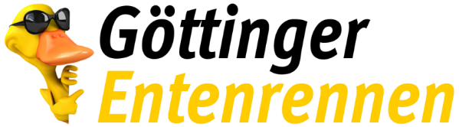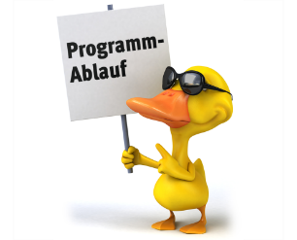
Die einzelnen Rennen (Änderungen vorbehalten)
11:00 Uhr 1. Vorrennen
Sponsor:
Preise:
- Fernseher Samsung Flatscreen 49 Zoll
- Weber Kugelgrill Holzkohle 57 cm
- Weber Kugelgrill Holzkohle 47 cm
- Lamzac von Fatboy
- Sitzsack
- Bosch Stichsäge
- Senseo Kaffeemaschine
- Fujifilm Instax Mini 9 Kamera
- Picknickkorb
- Cafissimo Classic
- Playmobil Porsche und Pferdeanhänger
- Kühlbox
- MP3-I Keyboard
- Regiestuhl von Jack Daniels
- Mini-Kugelgrill
- Pop-Up Zelt 2 Personen von Jack Daniels
- Schmetterlingsdrachen
- Make`n Break, Bauspaß gegen die Zeit
- Fußballtrikot Schweinsteiger
20.-22. Sporttasche blau
23. Bockwürstchenterrine Meika
24. Sonnenschirm mit Ständer
25. Plüschtier Biber Erasco
26. Spiel Twister
27. + 28. Fussball
29. Stoff-Schokokuss
30. Kühltasche MADE FOR MEAT

